Інтегрований урок
Парк розваг в країні «Геометрії»
в рамках шкільного STEM проєкту

2 клас

Похтель Олена Іванівна
вчитель початкових класів,
вчитель вищої категорії,
старший учитель
Шосткинської початкової школи «Паросток»
Шосткинської міської ради
Сумської області

Шостка 2026

Тема уроку: Парк розваг в країні «Геометрії»
Очікувані результати:
- Поглиблювати знання школярів про геометричні фігури;
- Формувати потребу в пізнанні геометрії;
- Формувати просторові уявлення учнів;
- Учити здійснювати проєктну діяльність на основі дослідження;
- Розвивати здібності розв’язувати проблеми пошукового характеру;
- Тренувати навички роботи в групі; учити шукати відповіді на цікаві запитання; розвивати вміння обмінюватися думками;
- Виховувати товариськість, організованість, доброзичливе ставлення до оточуючих.

- Організаційний момент.
- Що може бути з кутами та без?
- Що ви бачите на малюнку?
- Які із зображених фігур тут з кутами?
- Яка фігура зайва? (Круг-без кутів).
- Оголошення теми та мети уроку.
- Що означає слово геометрія?
- Коли і з якою метою зародилася наука геометрія?
- Чи може людина обійтися без геометрії?
- Що можна конструювати з геометричних фігур?
- Розповідь вчителя.
- Слово геометрія – грецьке, у перекладі означає землевимірювання. Геометрія – це наука, що вивчає властивості геометричних фігур. Прикладами геометричних фігур є трикутник, коло, квадрат та ін. геометрія виникла в результаті практичної діяльності людей: потрібно було споруджувати житло, храми, проводити дороги, орошувальні канали, розмічувати межі земельних ділянок, визначати їх розміри. Важливу роль зіграли естетичні потреби людей: бажання прикрасити свої житла та одяг, малювати картини навколишнього життя.
- Виступи учнів. Відгадування загадок.
Точка
Я неведимка. В цьому суть моя.
Мене лиш дотиком пера чи крейди зображають.
Звуть точкою і буквою одною позначають.
Хоч виміряти мене й не можна,
Оскільки я за розміром мала.
Та все ж запевнить можу кожного.
Що математиці я користь принесла.
Без точок ліній і фігур нема.
Бо кожна з них то точок множина.
І ще мої прикмети – двох ліній я перетин,
Вершиною кута служу в фігурах я.
Точка в країні Геометрія- найважливіша. Тому що, з’єднуючи точки, можна отримати багато різноманітних ліній. А лініями можна намалювати чи накреслити будь – що.
- А ось лінія пряма –
Всім відома тим вона.
Що не має ні початку, ні кінця…
Точка і пряма є основними геометричними фігурами. Якщо лінія має межу з двох боків, а отже з’єднує дві точки, то перетворюється на відрізок.
Якщо відрізати лінію з одного боку і поставити точку, то вона перетвориться на промінь, як у сонечка.
- Пташечка летіла.
Зернята загубила.
Одне зерно,
Друге, третє!
Ми зернята позбираєм.
З них фігури поскладаєм!
Здогадалися яку? Так, трикутник! У нього 3 сторони і 3 кути – точки.
- Подивіться навколо себе : у яких предметах сховався трикутник?
- Він давно знайомий мій,
Кожен кут у нім прямий.
Всі чотирт сторони
Однієї довжини.
- Як іфдрізнити квадрат від інших чотирикутників?
- На квадрат я дуже схожий.
Маю теж чотири сторони.
Тільки дві з них протилежні –
Однакової довжини,
А сусідні- різні.
- Не стоїть і не стрибає
Жодного кута не має.
- Гра «Знайди геометричну фігуру»
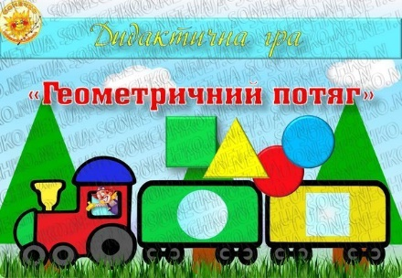
- Інтерактивна вправа «Художники»
Учні готують листівки із зображенням геометричних фігур з коротким описом їхніх ознак.
- Прочитайте опис геометричної фігури.
Твій млинець – фігура «коло».
Навпіл розділи – півколо.
Озирнися – воно всюди:
Ось півколо – півгарбуза,
Там веселка різнобарвна.
Їжачок маленький гарний.
Капелюшок у гриба,
Милі вушка ведмежа.
- Що нагадує півколо?
(Діти малюють).
- Зробіть півколо «живим».
- На куті стоїть квадрат,
Ромб він, а не акробат.
Два трикутники: вниз – вгору –
Змій в повітрі, на просторі.
Це прикраса ялинкова.
Пахлава хрустка, медова.
Дзиґа – теж, як ромб, верткий,
Тістечко – це ромб смачний.
- Що можна намалювати з ромба?
- Гумовий ти сплющив м’яч?
Коло вже овал, ти бач?!
Істівний овал – батон,
Ананас, горіх, лимон.
Ще овальний ананас,
Та лице у когось з нас.
Диня жовта, кабачок,
Дзеркало, яйце качок.
- У яких предметах сховався «овал»?
- Читання казки Марії Солтис «Казка про геометричні фігури»
Казка про геометричні фігури
Дуже давно країна Математика була на краю світу. А була ця красуня
зовсім маленькою. Всього кілька міст. І міста в цій країні були незвичайними
та особливими. В одному жили цифри чарівні, в іншому знаки дивовижні,
у третьому чудові геометричні фігури.
Так от ця історія відбувалась саме в третьому місті.
Кожна фігура, яка тут жила, була унікальною. І ніхто з мешканців цього казково- го міста ніколи не хотів зайняти місце іншої. У Трикутника було найбіль-
ше прихильників, бо саме з трикутників можна зробити квадрат, прямокутник
чи ромб. Навіть дуже пихата Трапеція з повагою ставилась до старого і муд-
рого Трикутника. А його молодші шанувальники Квадрат, Ромб і Прямо-
кутник завжди питалися в старого і мудрого вчителя поради.
З іншого боку цієї вулиці мешкали Коло, Овал і Еліпс. Та найцікаві-
шими фігурами міста, яких всі дуже любили за веселу вдачу, були
Серце і Зіронька. Ці друзі не давати сумувати нікому в місті. Були
вони нерозлучними і всі дні та вечори проводили на вулиці. Вдень – хмарини порівнювали з фігурами, а ввечері - спостерігали за зірками небесними і сперечались, яка з них сяє яскравіше.
Ось так, день за днем, і проходило життя у цьому містечку, поки одного ранку не сталося біди. Коло надумалося зайти до свого сусіда Еліпса, а того не виявилось вдома.
- Де ж він може бути? - питали один одного фігури на площі міста.
- Куди він подівся?
- Його й замінити не можна. З двох кіл ніколи не вийде еліпса. Та й з Овала теж. Хіба що він поправиться, - сказало Коло.
- Висновок один. Треба йти й шукати нашого товариша, - сказав Трикутник.
- Але де, куди і як? - заклопотались Серце і Зіронька.
- За містом, - відповів трикутник.
Друзі зібрались біля місцевих воріт. Ніхто з фігур вже й не пригадував, що твориться за межами їхнього містечка. Вони ж так давно тут оселилися.
Але йти далеко не довелось. За кілька кроків від воріт фігури побачили Еліпса.
Всі так зраділи, що кинулись йому назустріч.
- Де ж ти був? - питалися друзі. - Як же ми без тебе?
І ось що розповів їм Еліпс. Він був місцевим вченим і дуже любив читати. От в Історії Математики кілька днів назад він знайшов повідомлення про старого

Кута, який приймав участь у будівництві їхнього міста, а потім переселився до віддаленого лісу, де мав змогу бачити різних тварин.
От Еліпс і вирішив перевірити, чи правда все це.
- І як, знайшов? - поцікавились Зіронька з подругою.
Трапеція також зацікавлено нагнулась у бік Еліпса.
- Так. Але дорога до того лісу така довга і важка, що Кут запропонував мені заночувати у нього. І я погодився, - відповів той. - Дідусь Кут багато чого цікавого мені розповів, тому я й затримався. Тепер я частіше його провідуватиму.
- Добре, що ти повернувся, - сказали фігури і пішли на площу міста.
Їм ще треба дослухати розповідь Еліпса до кінця. Але це можна зробити й поблизу рідного дому.
- З якими геометричними фігурами ми зустрілися у казці?
- Цікаві геометричні завдання.
- Якої фігури бракує?
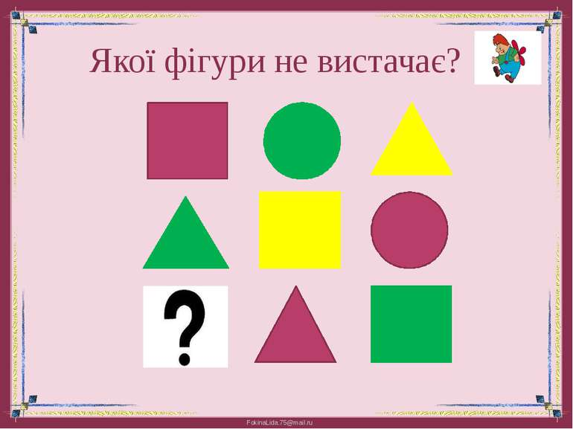
Геометричні задачі
- Павучок зав’язав на мотузці 6 вузликів таким чином, що кінці цієї мотузки залишилися вільними. На скільки частин ці вузлики поділили мотузку?
- Скільки всього квадратів на малюнку?
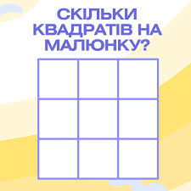
- Який многокутник пропущено?
- Скільки трикутників на малюнку?
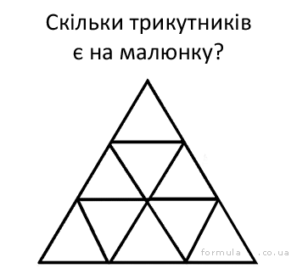
- Поділіть однією лінією прямокутник:
А) на 2 прямокутники;
Б) на чотирикутник і трикутник;
В) на 2 трикутники.
9. Творча майстерня.
- З геометричних фігур складіть сюжетні композиції
10. Підсумок уроку.

